学习通使用方式介绍
1.在登录页面最下方选择“其它登录方式”就会跳转到“机构账号登录”页面。

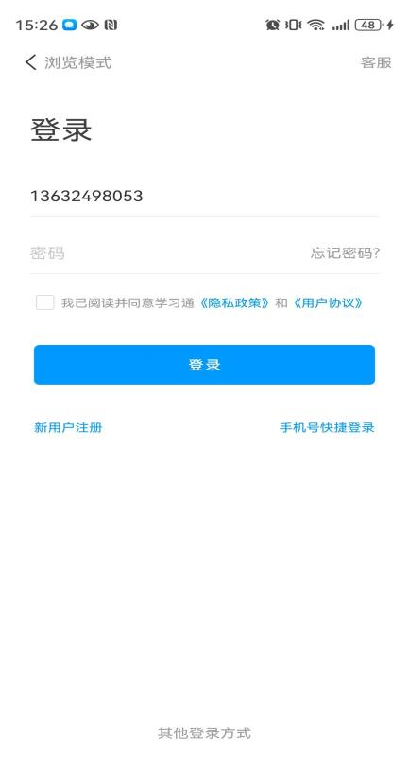

2.在“机构账号登录”页面，“单位UC码/单位名称”字段选择“中山大学图书馆”，“学号/工号”字段输入“学号”，“密码”字段输入校园卡开通借书权限的默认密码（正常为身份证后8位，港台学生身份证号请输入包括半角括号的后8位，如R652341(1)，请输入52341(1)）

.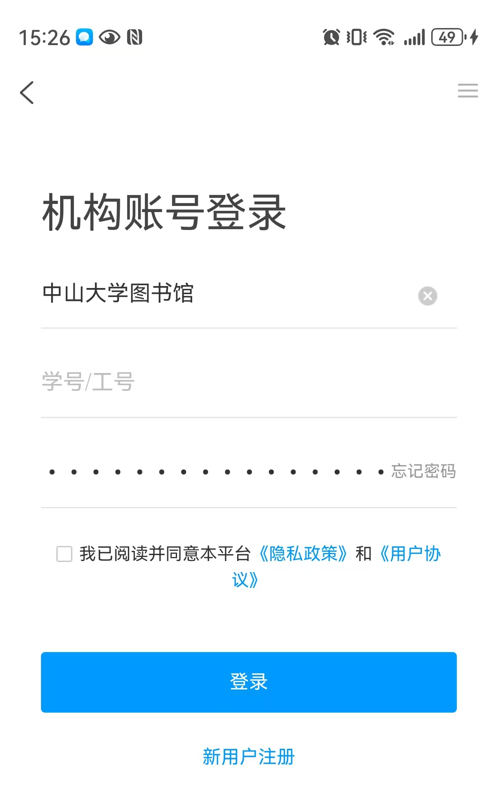

- 登录后进入学习通主页，主页全部内容开放访问。
- 主页右上角点击“邀请码”，输入“ysssdx”可以进入“中山大学”的专属访问页面。其中，通过“移动图书馆”可以查看在图书馆的实体书借阅记录。其它内容均开放访问。
